|  |  |  |
| --- | --- | --- |
| **Nama & NPM** | **Topik:** | **Tanggal:** |
| **Dimas Fahrozy G1A022018** | **Tipe Data** | **28 Agustus 2022** |

**[No. 1] Identifikasi Masalah:**

1. Uraikan permasalahan dan variable

Pada soal masih ada pesan kesalahan yaitu kurangnya tanda titik koma dan tanda kutip

**[No.1 ] Penyusunan Algoritma dan Kode Program**

1. Rancang desain solusi

Perbaikan kode program dengan cara private dirubah menjadi public dan tanda petik ditambahkan

1. Kode program dan luaran

a)

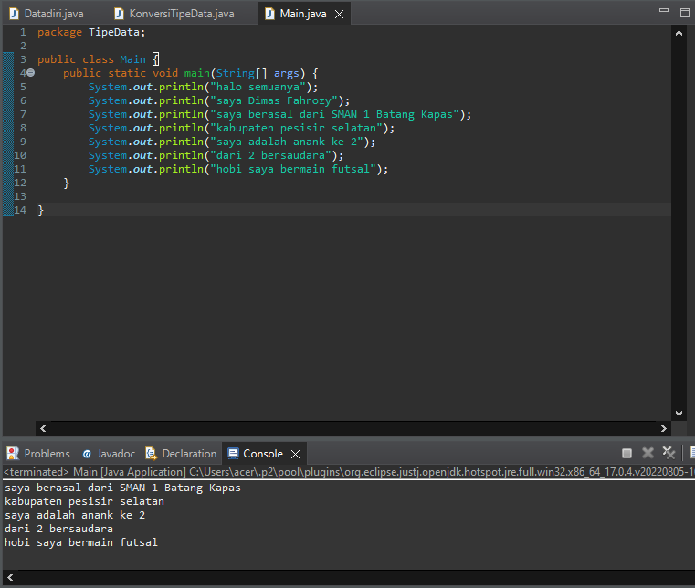

b)Luaran yang dihasilkan

Luaran yang dihasilkan sesuai dengan perintah

[No.2]Susun Kembali Sintaks kode untuk memperbaiki pesan kesalahan tersebut! Berikan kesimpulan!

a)

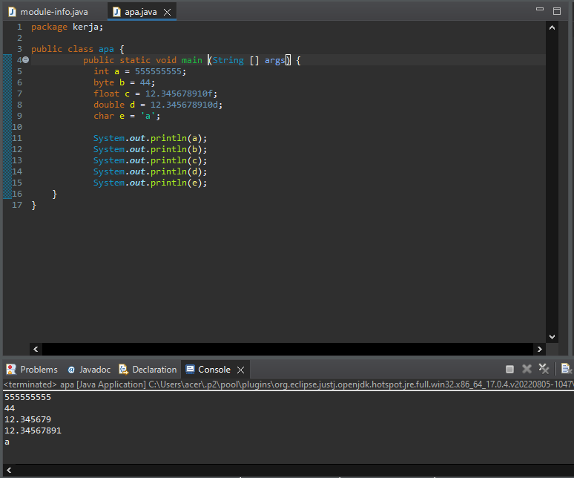

[No.3]

3.1. Identifikasi data pribadi Anda (Contohnya nama, umur, jenis kelamin (L / P), rata-rata NEM, dan lainnya) yang mencakup 8 tipe data primitif dan String.

3.2. Susunlah kode program Java berdasarkan tipe data pribadi Anda!

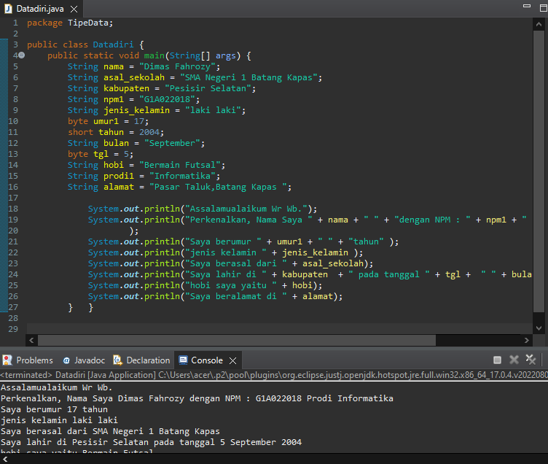

Unit 3:Konversi Tipe Data

4.1. Konstruksikan kode program konversi tipe data pada Latihan 3 ke bentuk tipe data lain yang kompatibel.  
4.2. Simpulkan alasan kode yang disusun, jenis konversi tipe data implisit dan eksplisit!

